

**L’histoire du chocolat**

**Lisez attentivement les questions avant d’écouter la chronique**



**Écoutez et faites les exercices**

## I. Dans quel ordre mentionne-t-on les produits qu’Hernán Cortés a apporté en Europe en 1528 ? Numérotez-les.

🖵 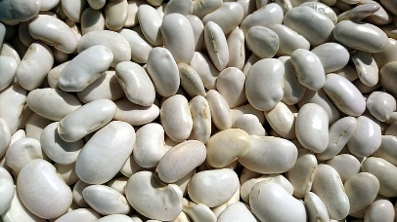 🖵 

🖵  🖵 

🖵 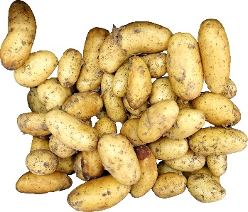 🖵 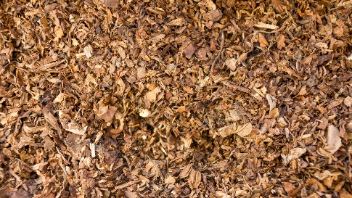

🖵 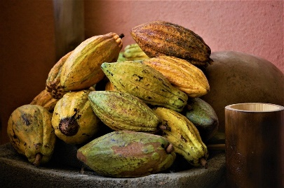

## II. Soulignez les erreurs dans ces phrases et corrigez à droite.

|  |  |
| --- | --- |
| 1) Les Espagnols ont bu le chocolat chaud ; les Aztèques n’ont pas considéré ce type de consommation. |  |
| 2) Plus tard, pour avoir peu de problèmes à transporter le chocolat, |  |
| 3) les Espagnols en ont demandé les premières tablettes. |  |
| 4) C’était si séduisant qu’il a diminué l’esclavage pour le cultiver. |  |
| 5) Peu à peu, le produit étant plus connu dans le reste de l’Europe |  |
| 6) et il arrive en France grâce aux Juifs qui avaient été chassés d’Espagne, |  |
| 7) spécifiquement à Bayonne, la capitale de la production mondiale du chocolat. |  |

**III. Complétez le tableau avec les dates de ces évènements et les personnages ou marques manquants.**

| ANNÉE | PERSONNAGE / MARQUE | ÉVÈNEMENT |
| --- | --- | --- |
|  | Cailler |  |
| - | Antoine-Brutus Menier |  |
| ANNÉE | PERSONNAGE / MARQUE | ÉVÈNEMENT |
|  | Philippe Suchard | Production de 25-30 kg de chocolat par jour avec un seul ouvrier |
|  | Van Houten |  |
|  | Charles Amédée Kohler |  |
|  | - | Création de la première tablette de chocolat |
|  |  | Condensation du lait pour avoir le chocolat au lait à croquer |
|  | Rodolphe Lindt |  |
|  | Albert Poulain | Introduction de la saveur « Le petit déjeuner à la crème vanillée » |
|  | La chaîne Menier |  |
|  | Jean Neuhaus | Naissance de la praline |
|  | Franck Mars | Création de la première barre chocolatée |